Приложение
к распоряжению
администрации города
от _____________ № _________

СВЕДЕНИЯ
о границах публичного сервитута

Местоположение границ  публичного сервитута | Красноярский край, г. Красноярск,  Свердловский район
Система координат | МСК-167, зона 4
Метод определения координат | аналитический метод
Площадь земельного участка | 1 201 кв. м
Средняя квадратическая погрешность положения характерной точки (Mt), м | 0,1
Обозначение характерных  точек границ | Координаты, м
 | Х | Y
1 | 2 | 3
1 | 628617.63 | 97795.33
2 | 628619.01 | 97807.90
3 | 628619.70 | 97798.86
4 | 628682.59 | 97778.39
5 | 628692.00 | 97777.73
6 | 628724.57 | 97765.30
7 | 628727.07 | 97770.09
8 | 628830.49 | 97736.74
9 | 628854.70 | 97730.69
10 | 628866.12 | 97729.67
11 | 628880.37 | 97724.15
12 | 628891.67 | 97722.38
13 | 628890.54 | 97718.50
14 | 628879.53 | 97720.23
15 | 628865.48 | 97725.71
16 | 628854.19 | 97726.72
17 | 628829.36 | 97732.90
18 | 628774.82 | 97749.69
19 | 628729.03 | 97765.19
20 | 628726.76 | 97760.83
21 | 628718.76 | 97763.20
22 | 628691.42 | 97773.76
23 | 628681.58 | 97774.51
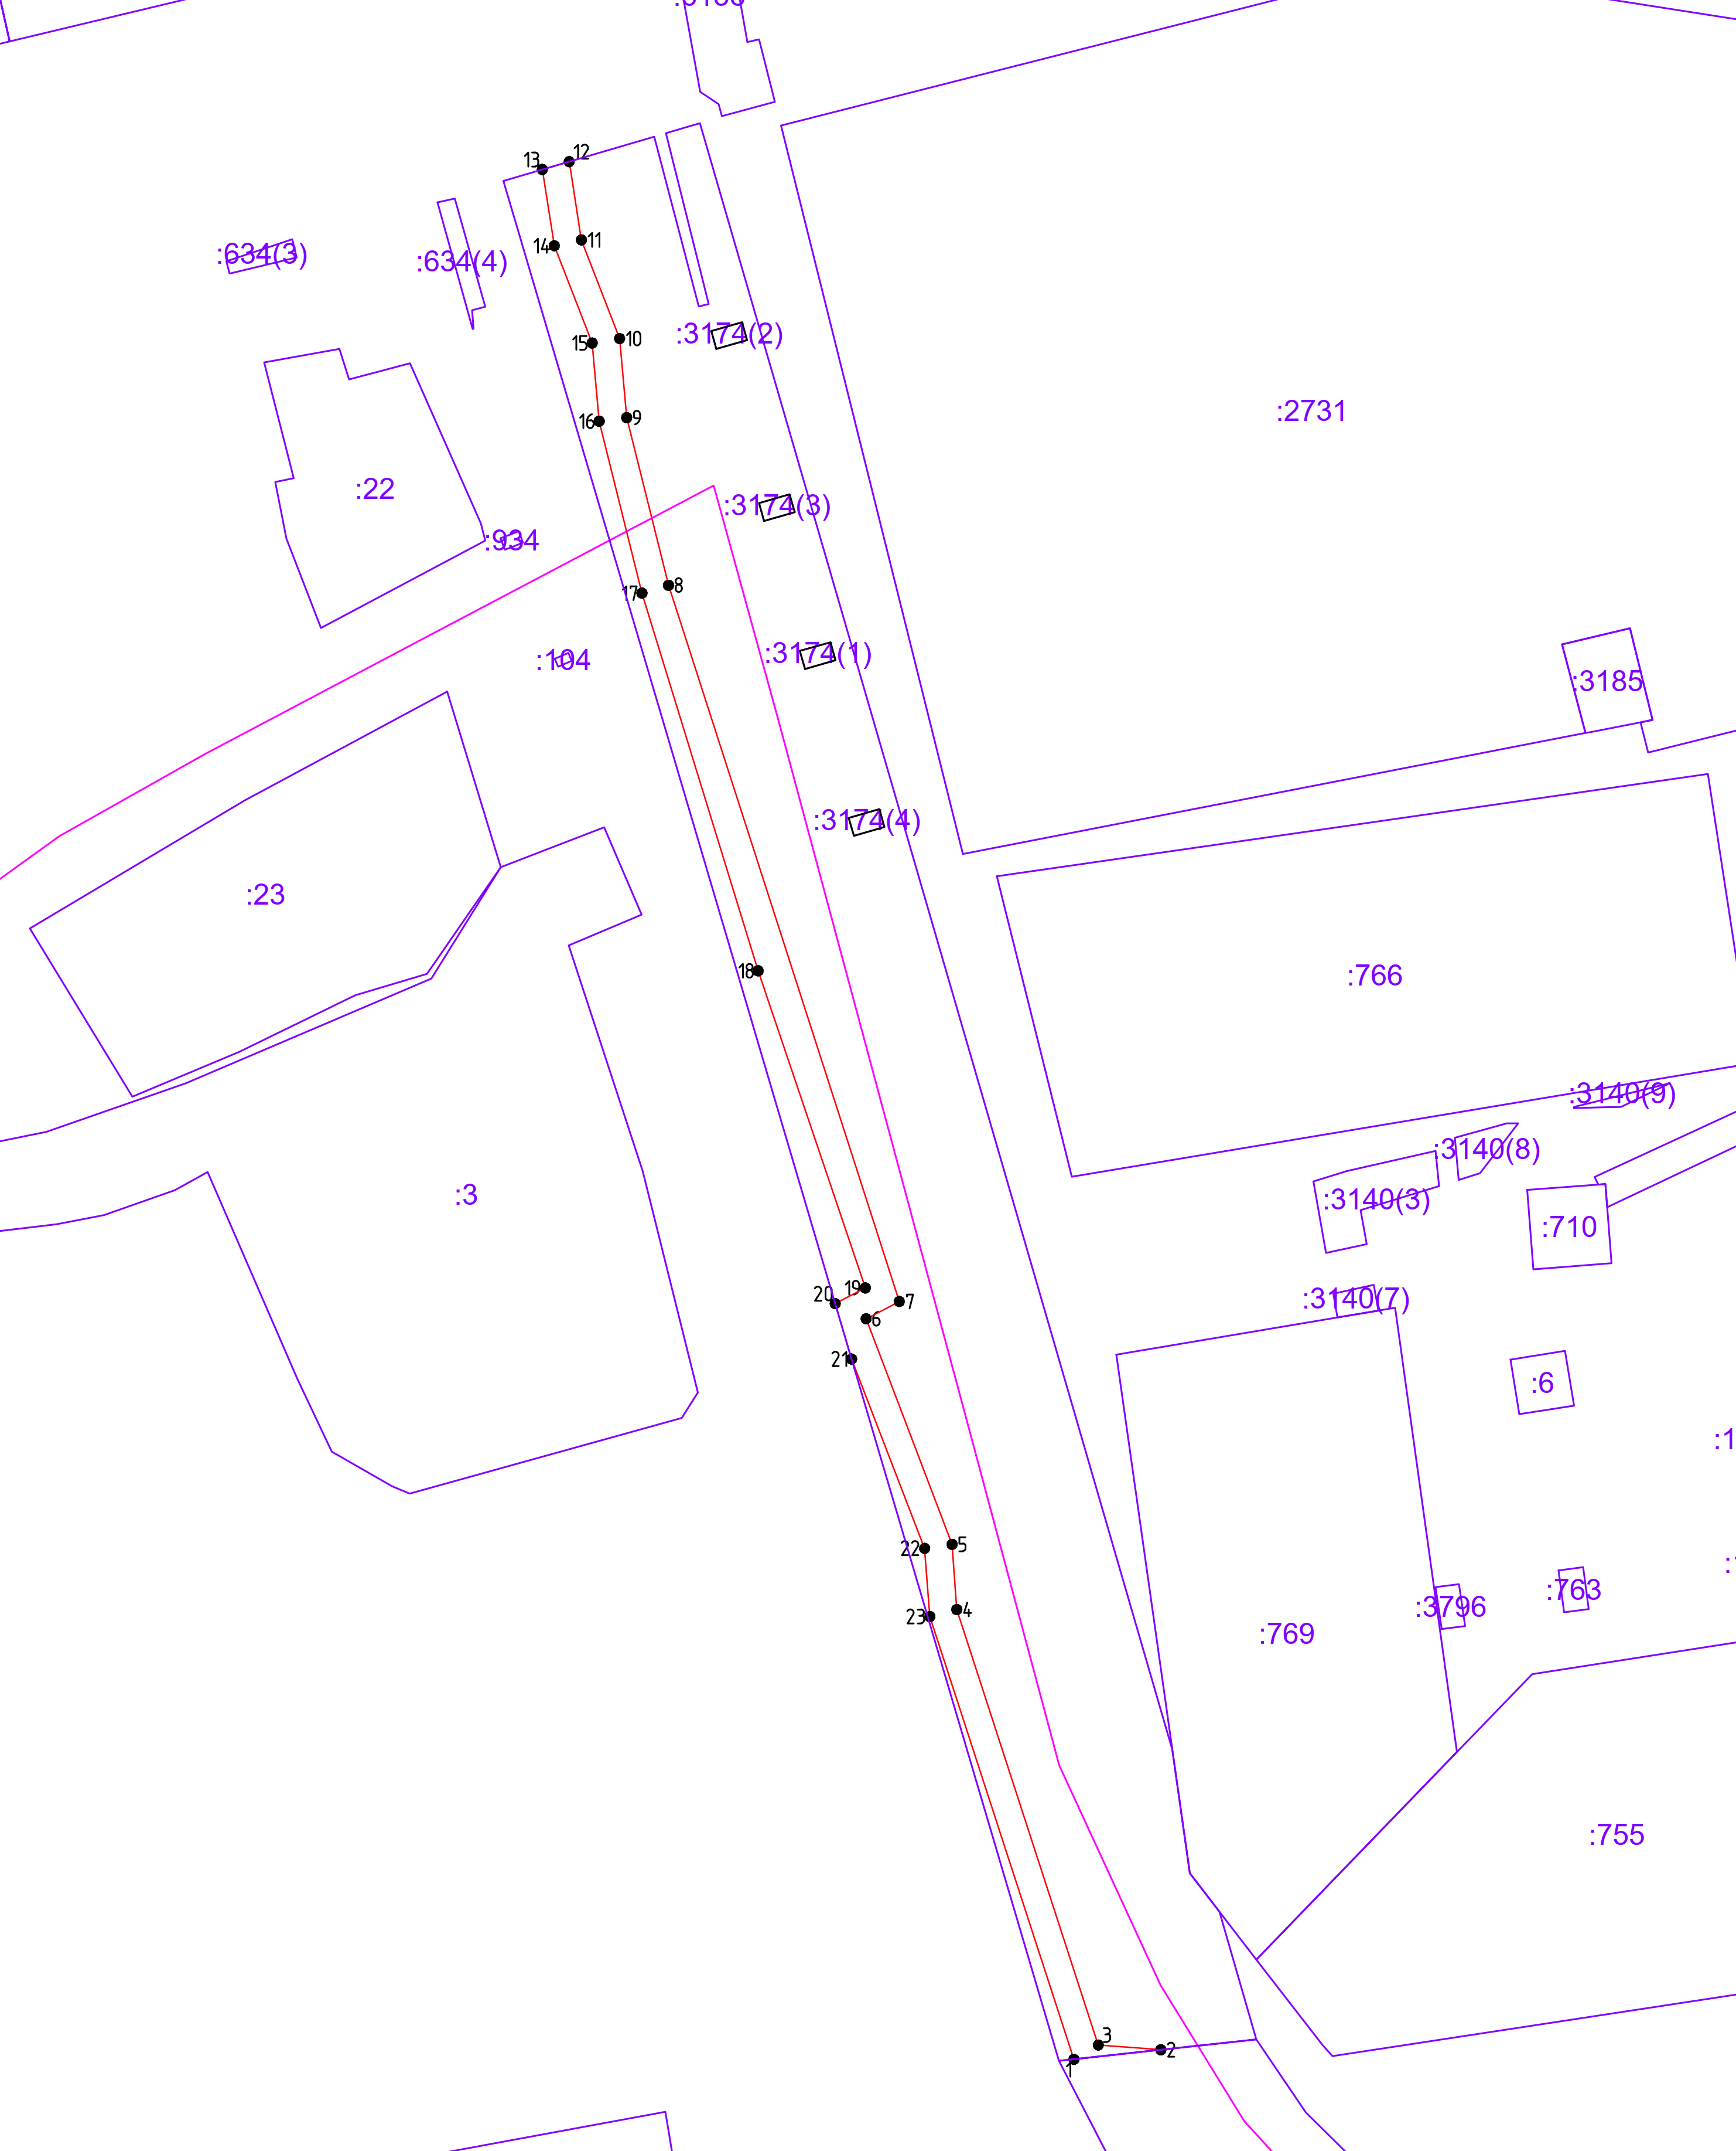
Масштаб 1:1000
Условные обозначения:
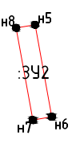 | – границы публичного сервитута.

